إطلاق العنان لقوة جيميني : أهم الاستخدامات الرائعة
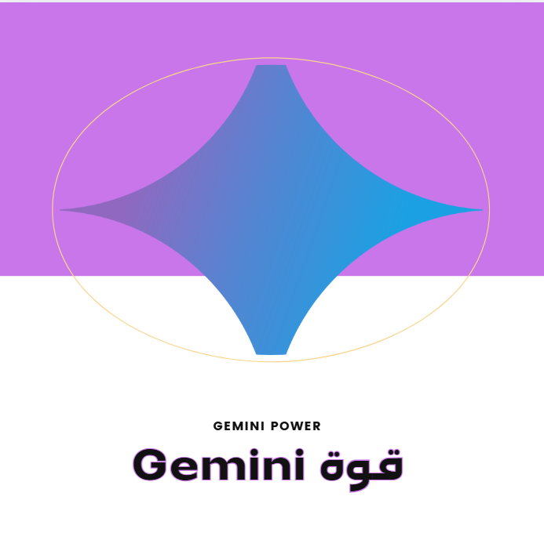

يعمل الذكاء الاصطناعي على تغيير طريقة عملنا وإبداعنا وتعلمنا بسرعة. في طليعة هذه الثورة توجد جيميني ، عائلة Google من نماذج الذكاء الاصطناعي متعددة الوسائط. على عكس نماذج اللغات السابقة ، تم تصميم جيميني من الألف إلى الياء للمنطق بسلاسة عبر النصوص والصور والصوت والفيديو ، مما يجعله أداة متعددة الاستخدامات بشكل فريد.
فيما يلي بعض الطرق الأكثر إثارة للإعجاب والعملية التي يستخدمها الناس جيميني .

1. الشريك الإبداعي: من الفكرة إلى التحفة الفنية
جيميني هو أكثر من مجرد مساعد كتابة. إنه متعاون إبداعي حقيقي.
إنشاء المحتوى: عالق مع كتلة الكاتب؟ يمكن أن يساعدك جيميني في تبادل الأفكار ، أو صياغة منشور مدونة ، أو كتابة بريد إلكتروني تسويقي مقنع ، أو حتى صياغة قصة قصيرة كاملة بالشخصيات ونقاط الحبكة. يمكن أن تتبنى نغمات وأنماط مختلفة ، مما يجعلها مثالية لمجموعة متنوعة من المهام الإبداعية.
الفن والتصميم: بفضل قدراته متعددة الوسائط ، يمكن للجيميني إنشاء صور وفن من أوصاف نصية بسيطة. يمكنك وصف مشهد أو أسلوب أو مفهوم ، وسوف يجعله ينبض بالحياة بصريا. يمكن أن يساعد أيضا في أعمال التصميم من خلال اقتراح لوحات الألوان والتخطيطات وأزواج الخطوط.
كتابة السيناريو والشعر: سواء كنت تعمل على سيناريو أو سوناتة ، يمكن أن يساعد جيميني في تنظيم الحوار أو إنشاء أوصاف مثيرة للذكريات أو العثور على الإيقاع والقافية المثاليين لقصيدتك التالية.

2. معزز الإنتاجية النهائي: العمل بذكاء وليس بجهد أكبر
في العالم المهني ، يعد جيميني بمثابة تغيير لقواعد اللعبة من أجل الكفاءة.
التلخيص والتحليل: هل تغمرك التقارير الطويلة أو الأوراق البحثية؟ يمكن لجيميني تقطير المعلومات المعقدة إلى ملخصات موجزة وسهلة الهضم. يمكنه أيضا تحليل نصوص الاجتماع لاستخراج عناصر وقرارات الإجراءات الرئيسية.
الترميز والتطوير: هذا هو المكان الذي يتألق فيه جيميني للمطورين. يمكنه إنشاء مقتطفات من التعليمات البرمجية بلغات برمجة متعددة ، وتصحيح أخطاء التعليمات البرمجية الحالية ، وحتى شرح الوظائف المعقدة سطرا بسطر. يمكن للمطورين استخدامه لإنشاء تطبيقات كاملة وإنشاء نماذج أولية وتعلم تقنيات جديدة بشكل أسرع.
تفسير البيانات: امنح جيميني مجموعة بيانات ، ويمكن أن تساعدك في العثور على الأنماط وتحديد الاتجاهات وإنشاء تصورات. يمكن أن يشرح ما تعنيه البيانات ، ويوفر رؤى قد تستغرق ساعات من التحليل اليدوي.

3. مساعد المعرفة والتعلم: مدرسك الشخصي
جيميني هي أداة رائعة للتعليم وتحسين الذات.
تبسيط الموضوعات المعقدة: هل تحتاج إلى فهم الحوسبة الكمومية أو مبادئ الديناميكا الحرارية؟ يمكن لجيميني تقسيم هذه الموضوعات الصعبة إلى مصطلحات بسيطة ومفهومة ، والعمل كمدرس شخصي لتوجيه تعلمك.
خطط الدراسة المخصصة: أخبر جيميني بما تريد تعلمه ، ويمكنه إنشاء جدول دراسة مخصص ، مكتمل بالموارد وأسئلة الممارسة ومعالم التعلم المصممة خصيصا لسرعتك.
اللغة والترجمة: بالإضافة إلى الترجمة البسيطة ، يمكن أن يساعدك جيميني في تحسين كتابتك ، واقتراح مفردات أفضل ، والتحقق من الأخطاء النحوية. إنها أداة ممتازة لإتقان لغة جديدة أو تحسين مهارات الاتصال لديك.

4. المساعد اليومي: حل المشكلات الشائعة
جيميني ليس فقط للمشاريع الكبيرة. إنه رائع للمهام اليومية.
التخطيط والتنظيم: سواء كنت تخطط لرحلة أو تنظم حفلة أو تدير مشروعا معقدا ، يمكن أن يساعدك جيميني في إنشاء مسارات وقوائم مرجعية وجداول زمنية مفصلة.
العصف الذهني وحل المشكلات: استخدم جيميني كشريك تعاوني لترتد الأفكار منه. يمكن أن يقدم وجهات نظر مختلفة ، ويتحدى افتراضاتك ، ويساعدك في إيجاد حلول إبداعية للمشكلات التي تواجهها.
تخطيط الوصفات والوجبات: هل تبحث عن وصفات جديدة بناء على المكونات التي لديك؟ يمكن لجيميني إنشاء وصفات وإنشاء قائمة تسوق ومساعدتك في التخطيط لوجباتك لهذا الأسبوع.

خلاصة
تكمن قوة جيميني الحقيقية في قدرتها على فهم المعلومات ومعالجتها بطريقة تبدو طبيعية وبديهية بشكل لا يصدق. من المهنيين المبدعين والمطورين إلى الطلاب والمستخدمين العاديين ، فإن تطبيقاتها واسعة ومتنوعة. مع استمرار تطور التكنولوجيا ، يمكننا أن نتوقع أن تصبح جيميني أداة لا غنى عنها ، مما يزيد من قدراتنا ويفتح إمكانيات جديدة لا يمكننا إلا أن نبدأ في تخيلها.

